Samoobslužný výdejník vody
Návod k obsluze a bezpečnostní pokyny
umístění - ul. Průmyslová, Hodonín (průmyslová zóna Kapřiska)
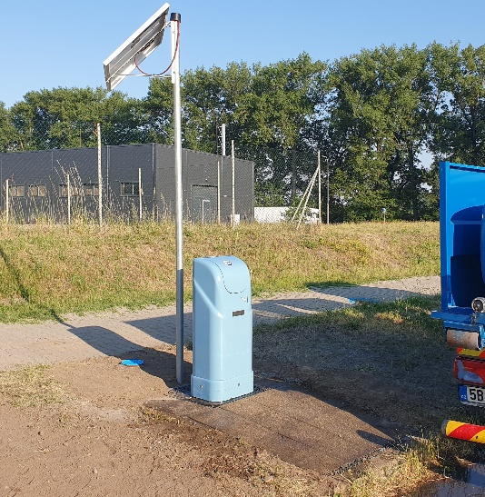
Samoobslužný výdejník vody (někdy též „chytrý hydrant“) je zařízení namontované namísto klasického hydrantu na vodárenské síti. Slouží k odběru vody do cisteren a jiných velkoobjemových nádob pomocí připojení hadicí s bajonetovou hasičskou koncovkou typu C.
Zákazník je identifikován pomocí poskytnuté čipové karty s identifikačním číslem.
Odběr je samoobslužný, zákazník provádí veškeré úkony sám, bez nutnosti asistence pracovníka VaK Hodonín.
Samoobslužný výdejník je umístěn v ulici Průmyslová na velkokapacitním potrubí DN 300 bez rizika zkalení sítě při odběru, stojí v zeleném pásu v blízkosti široké místní komunikace umožňující stání a plnění vozidel.

Návod k obsluze výdejníku
- Před zahájením manipulace s výdejníkem si pozorně přečtěte tyto bezpečnostní pokyny.
- Před zahájením plnění si zkontrolujte stav cisterny /nádoby/, která bude plněna a stav propojovacích hadic. Nádoby s hrdlem (typicky kontejnery IBC) lze plnit pouze, pokud lze pevně upevnit konec hadice proti vysunutí a nekontrolovanému pohybu.
- Do označeného slotu zasuňte čipovou identifikační kartu a vyčkejte odjištění krytu výdejníku.
- Připojte hadici s bajonetovou koncovkou typu C do koncovky na výdejníku.
- Připojte hadici k cisterně a otevřete plnicí ventil cisterny nebo vložte koncové zařízení hadice do nádoby a upevněte ji.
- Navolte na displeji požadované množství vody kombinací přednastavených tlačítek.
- Stiskem tlačítka START zahajte čerpání. Po průtoku navoleného množství vody se čerpání samo ukončí. Čerpat lze opakovaně navolením nového množství.
- V případě nutnosti předčasného ukončení čerpání stiskněte tlačítko STOP. Čerpání se ukončí. Při novém startu se znovu zahájí čerpání navoleného množství.
- Navolené množství lze vynulovat tlačítkem ZNOVU a zadat nově před zahájením čerpání.
- Po ukončení čerpání odpojte hadici od cisterny /vyjměte z nádoby/ a odpojte hadici z výdejníku
- Uzavřete víko výdejníku a poté vyjměte kartu.
- Proces tankování je ukončen a výdejník zaznamená natankované množství spolu s časem.
NOUZOVÉ UKONČENÍ ČERPÁNÍ JE MOŽNÉ PROVÉST I VYTAŽENÍM ČIPOVÉ KARTY.

Zjednodušený návod najdete i na víku výdejníku spolu s telefonním číslem pro nahlášení poruch zařízení nebo technickou pomoc.
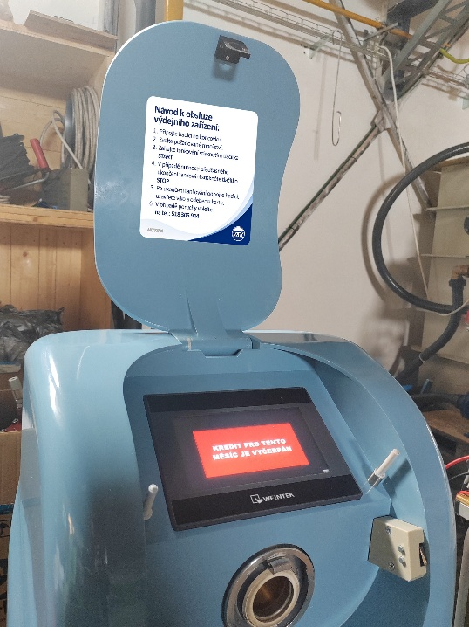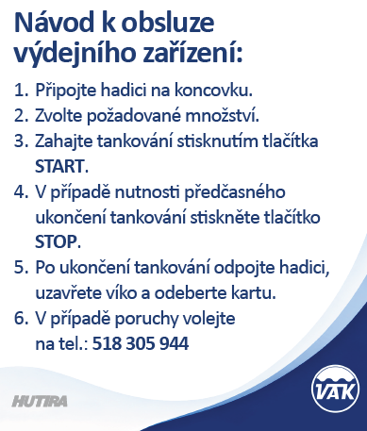

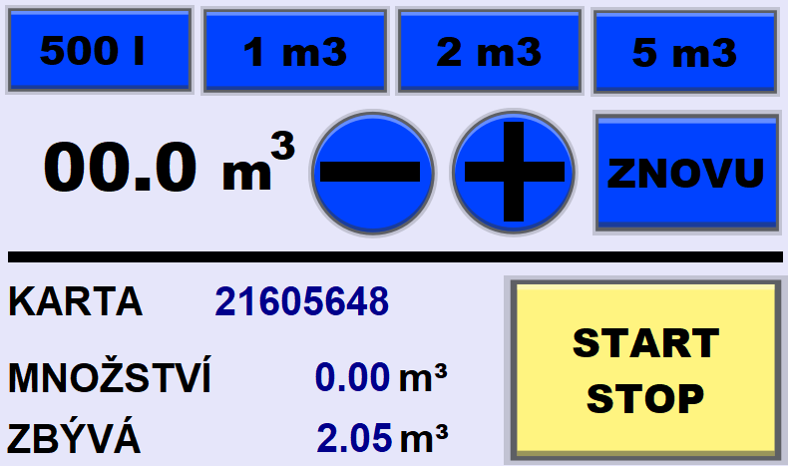
Displej na výdejníku umožňuje navolit požadované množství tankované vody s přesností na 100 litrů, ukazuje číslo karty a aktuálně čerpané množství.
Údaje o odebraném množství jsou odesílány na cloudové úložiště a budou po ukončení měsíce hromadně zpracovány k fakturaci.

Výdej a evidence čipových identifikačních karet
Kartu lze získat na Zákaznickém centru společnosti Vodovody a kanalizace Hodonín, a.s. na základě uzavřené smlouvy (viz webové stránky společnosti). Výdej karty je jednorázově zpoplatněn dle Ceníku prací a služeb umístěných na webu společnosti. Karta je přenosná, odběr vody na kartu jde vždy k tíži osoby, která uzavřela smlouvu.
Každé tankování (použití karty) je zpoplatněno a stejně jako cena odebrané vody se řídí platným Ceníkem prací a služeb VaK Hodonín.
Odběr vody do IBC kontejnerů – upozornění
Při použití neupevněných textilních hadic hrozí riziko nekontrolovaného pohybu a vážného zranění. Pro plnění IBC kontejnerů nabízíme bezplatně ke krátkodobému zapůjčení plnicí nástavec, kde je zredukovaný průměr plnicí hadice a který nemá tendenci uvolnit se z nádrže. Informace o půjčení na tel. č. 724 612 805, 602 785 335.
Verze 2b. 28.7.2026

